主题阅读之童话故事——《巨人的花园》

《巨人的花园》是英国作家王尔德写的一则童话，选入了统编小语教材四年级下册第八单元。

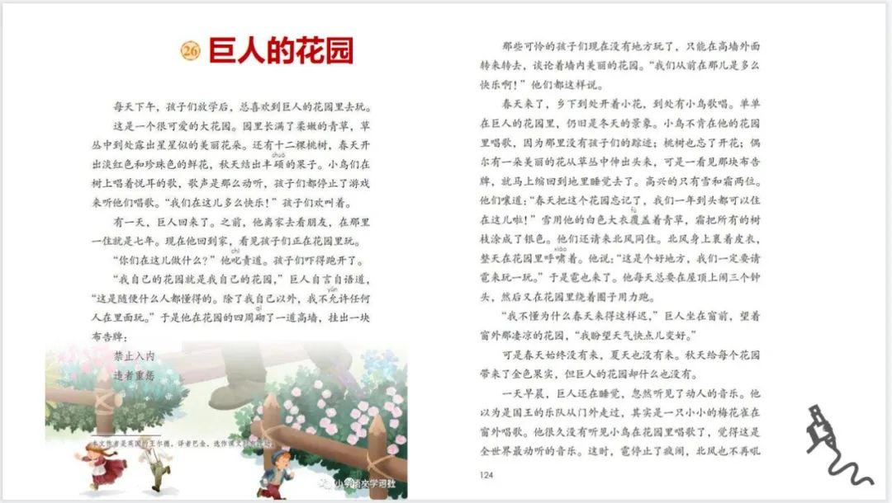

        有许多出版社把王尔德的许多唯美主义的童话聚在一起，出了一本书，也叫《巨人的花园》。这里书里有许多故事：

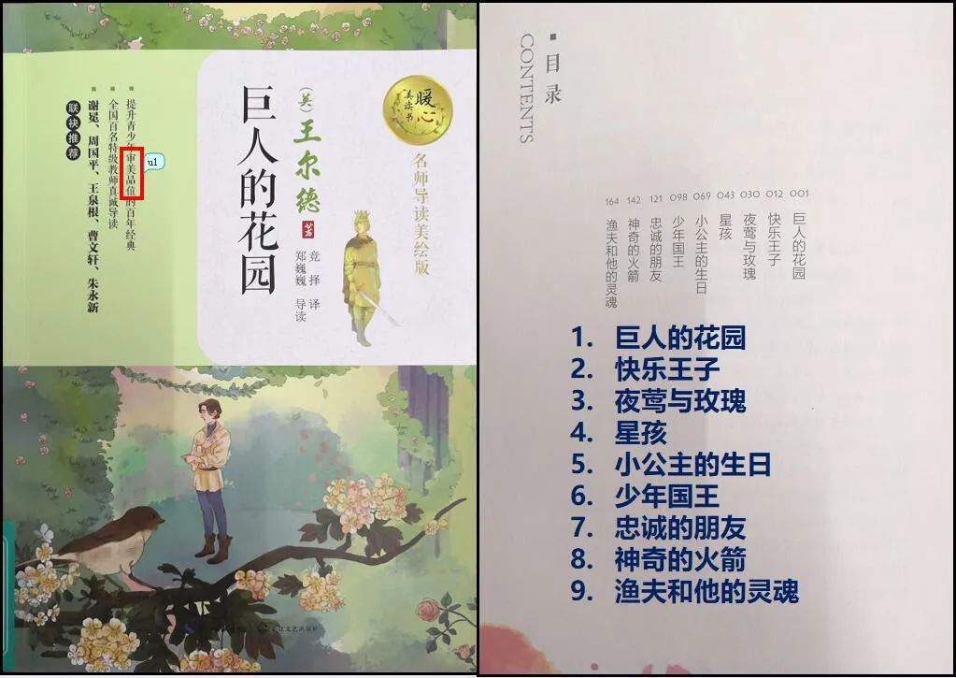

        那么，老师怎么带着孩子们读这本书呢？在实践过程中，我们布置了阅读《巨人的花园》整本书的三个任务，组建了一个“任务群”。

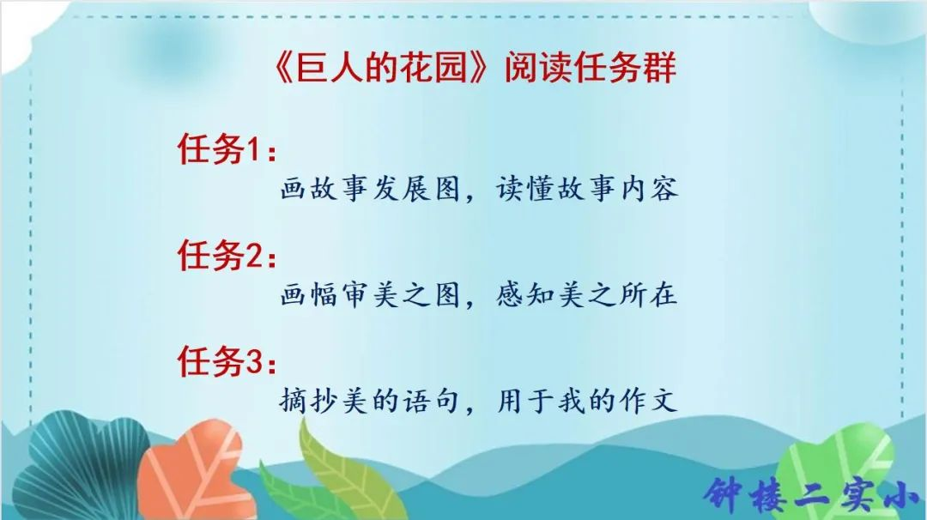

任务一：画故事发展图，读懂故事内容

《巨人的花园》这则故事讲述的是巨人禁止儿童进入他的花园，花园变得冰天雪地；儿童们偷偷进入花园后，花园开始万物复苏；后来巨人在男孩的感召下拆除了围墙，花园变得生机勃勃。课堂中，老师引导学生用一幅“故事发展图”，来显示出故事的主要内容：

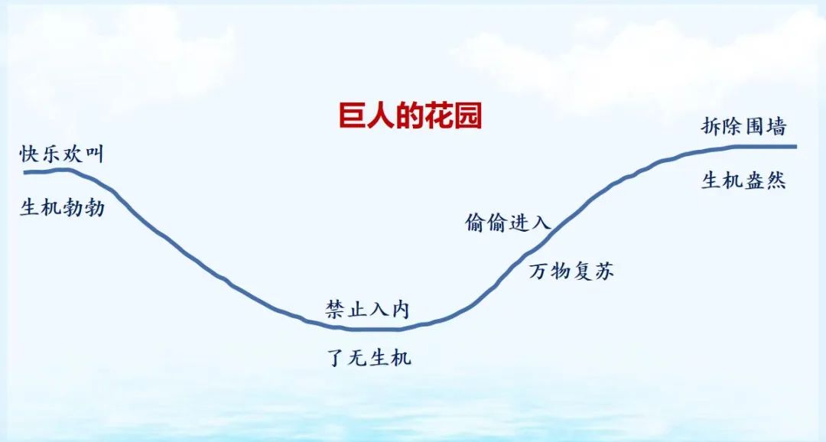

        在整本书导读课中，老师也引导学生关注《快乐王子》的故事结构，引导学生自由地选择不同的曲线，来画这则故事的“故事发展图”：        选择曲线的过程，即是引导学生思考故事中人物的心情，从而为体会故事情感打下基础的过程。

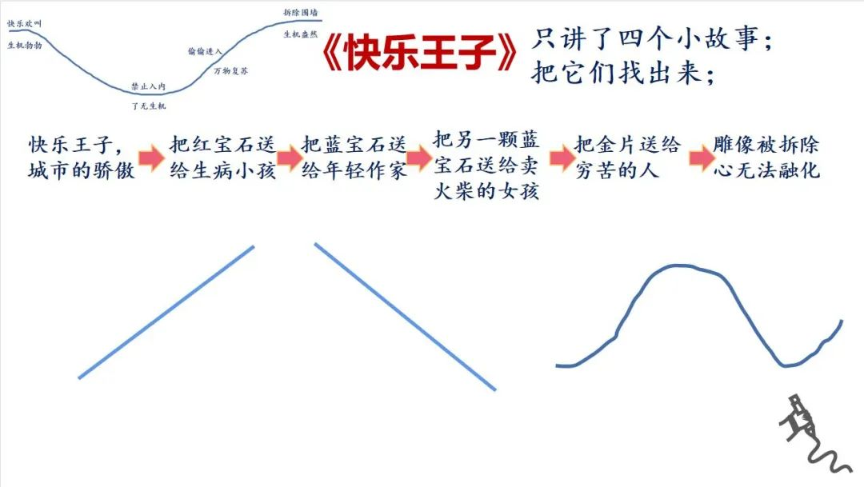

课后，学生们在自主阅读的基础上，开始画每则故事的结构图。  
        受《记金华的双龙洞》一课学习的影响，陈艾佳同学用了两条“线”来画出了故事的结构

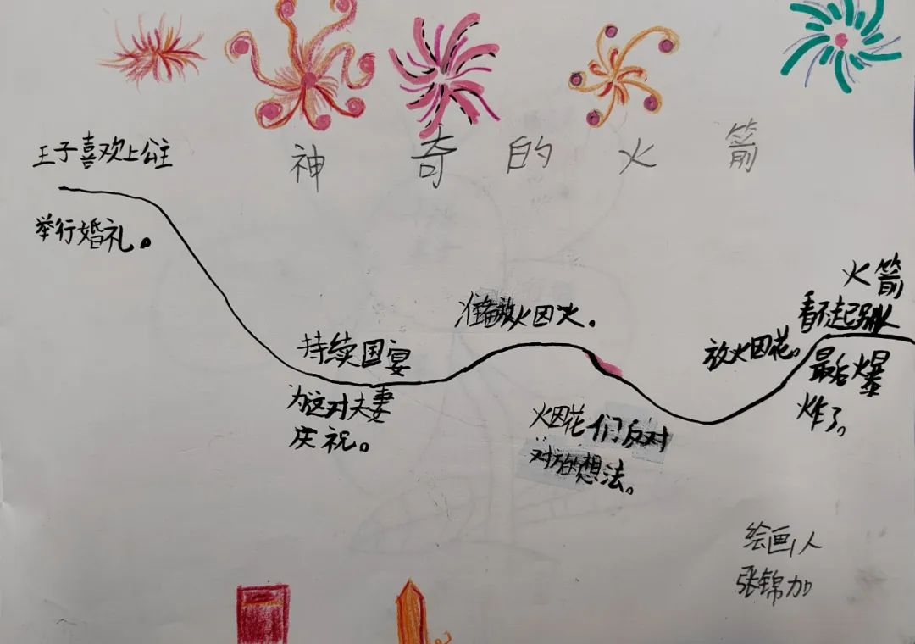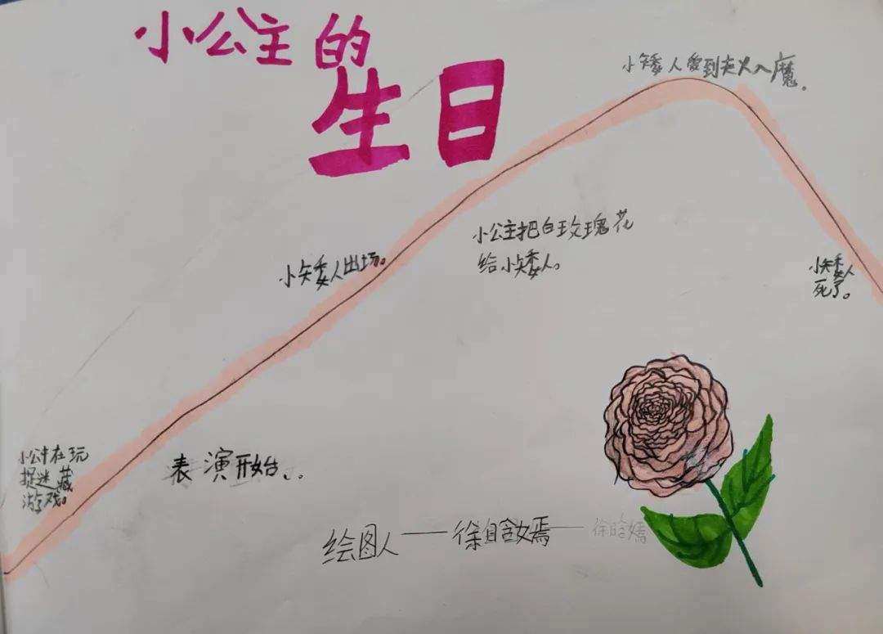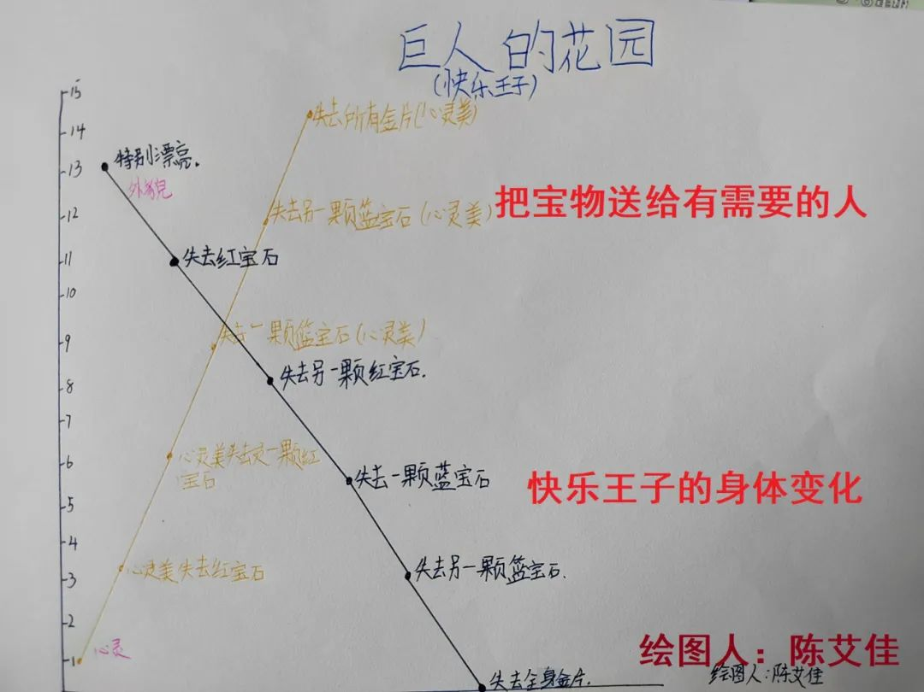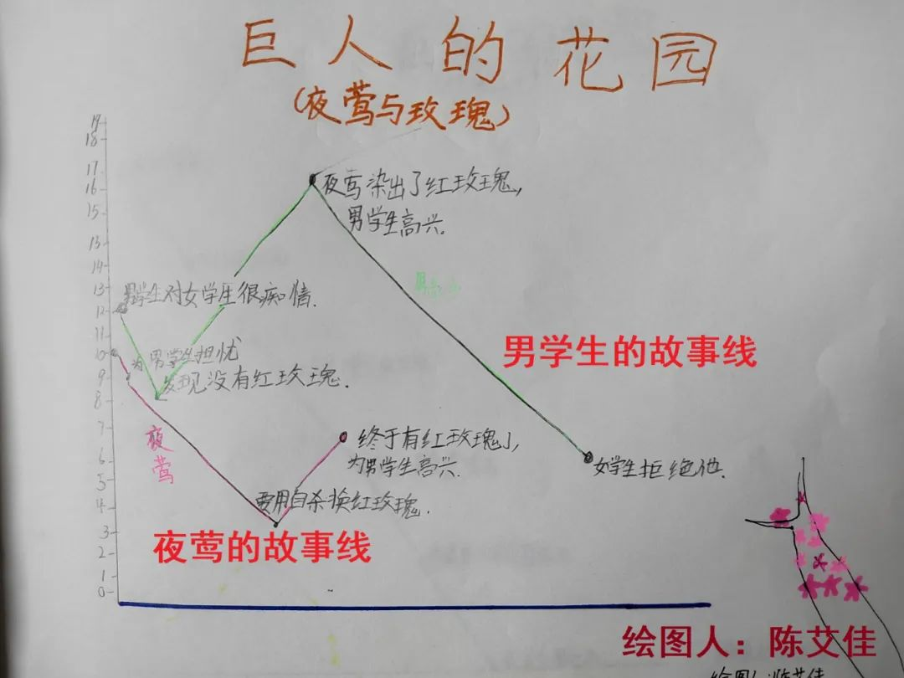

        可能是线条看起来比较简单，有的学生小组还用圆圈来画故事的发展图：

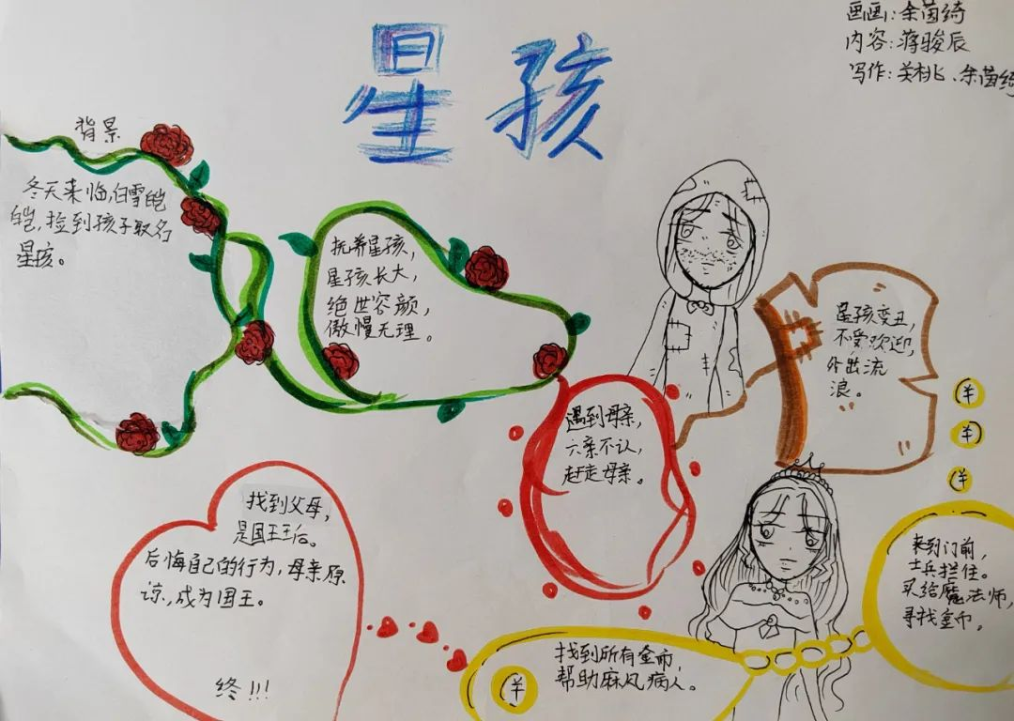

        画好故事的发展图，就能理清故事的叙述顺序，把握故事的主要内容。

任务二：画幅审美之图，感知美之所在  
        《巨人的花园》的作者王尔德，是一位唯美主义作家。所谓“唯美主义”，就是如痴如醉地追求艺术的“美”。

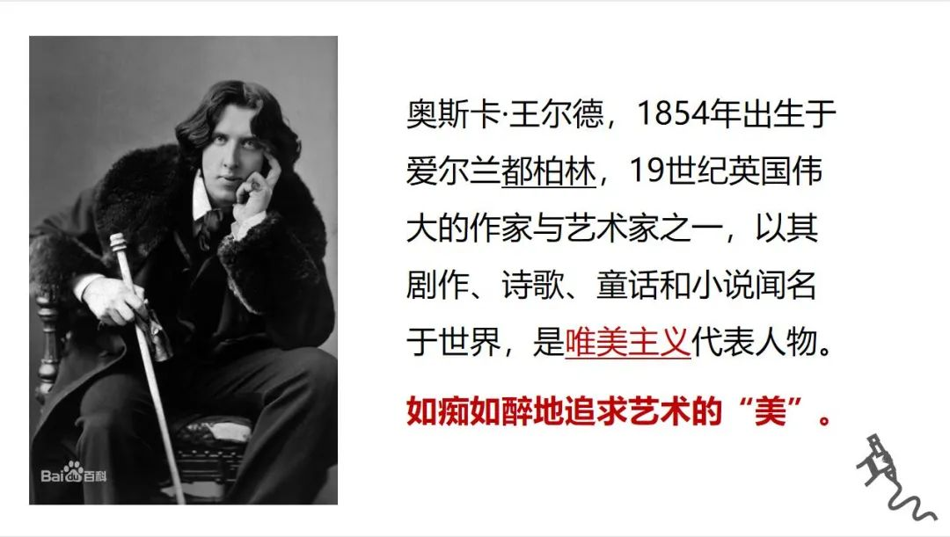

        读这些被翻译成汉语的王尔德的作品，我们仍能感受到字里行间处处充满了美。选入教材的《巨人的花园》一文，师生们在共读过程中，就能感受到多种美：

首先是作者描绘的景物很美：

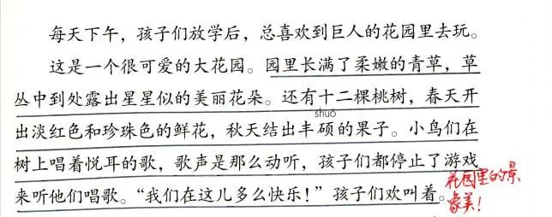

其次是故事中人物的行为很美：

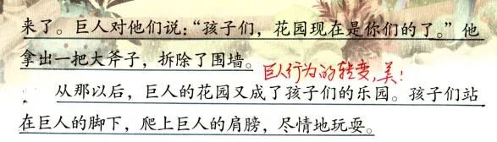

还有作者的语言也很美：

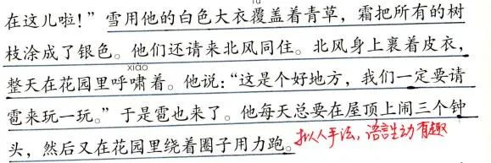

         把这么多美找出来，老师就在课堂中给学生画了一幅《巨人的花园》赏美图：

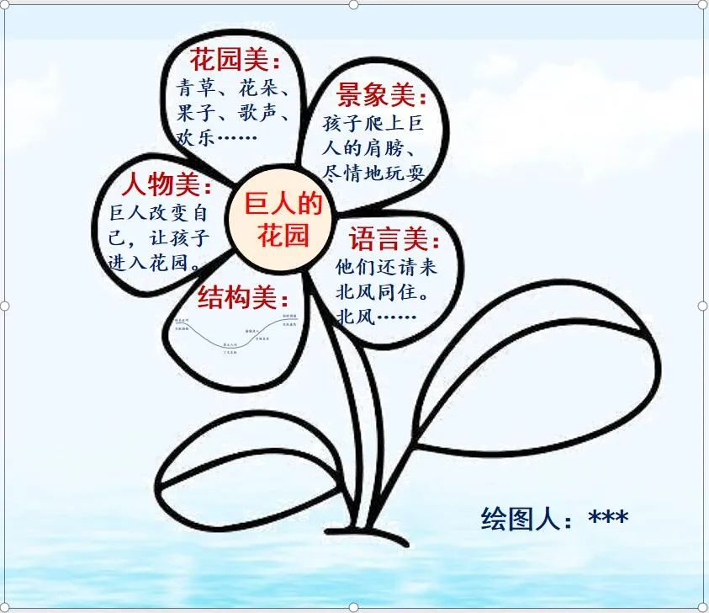

        导读课中，老师引导学生共读《快乐王子》一篇，引导学生思考：在这则故事中，有哪些地方体现了美？

课后，学生自由读《巨人的花园》，就可以选择其中的一则故事，来画一画故事的“赏美图”：

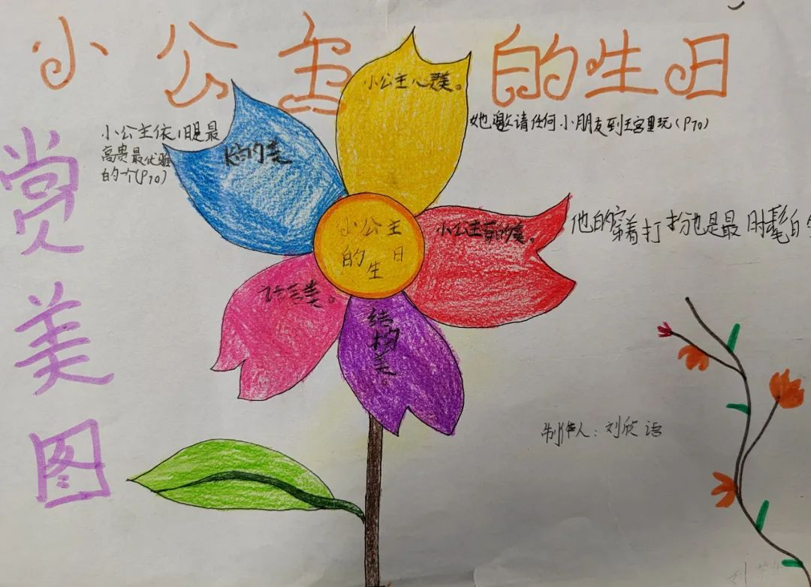

任务三：摘抄美的语句，用于我的作文

        与其它作品相比，《巨人的花园》一书中词藻的华丽是令人惊叹的。如书里是这样描写快乐王子的：  
        快乐王子的雕像高高地耸立在城市上空—根高大的石柱上面。他浑身上下镶满了薄薄的黄金叶片，明亮的蓝宝石做成他的双眼，剑柄上还嵌着一颗硕大的灿灿发光的红色宝石。

不仅如此，书里还有许多语言，都值得学生们去读一读，抄一抄。于是在第三次阅读时，老师让同学们每天再读一则故事，摘抄其中的一段写得特别“美”的话，并写一写自己觉得美的理由：

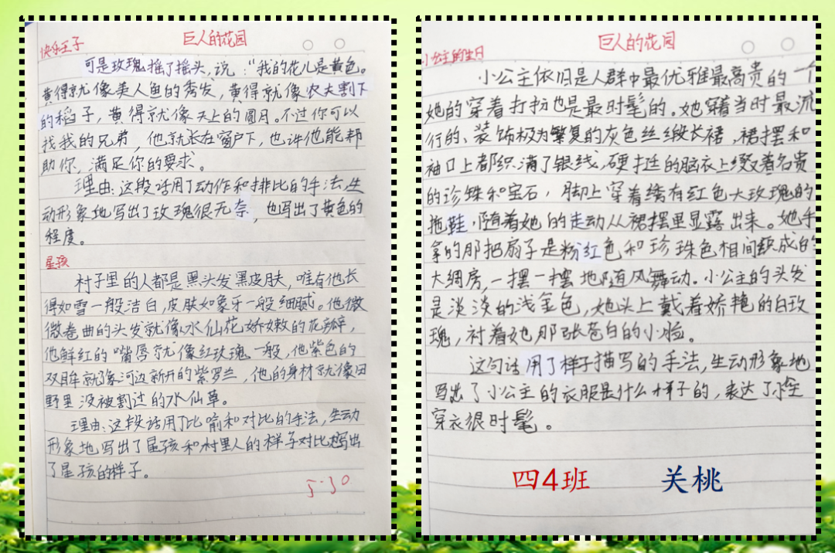

读着这些美的语句，学生们是否有感悟呢？老师在课堂中布置了一项任务，让学生修改一下自己的作文《我的自画像》中的外貌描写部分。于是学生们也开始学着王尔德，“拼命”用各种华丽的词藻来描绘人物的形象。

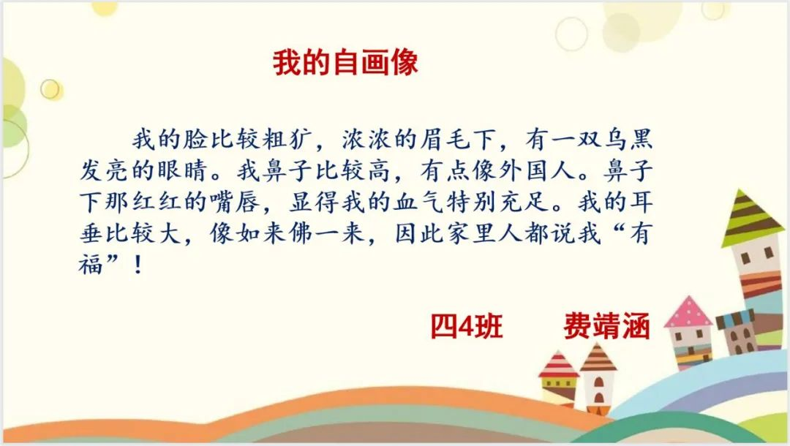

整本书阅读，孩子们在老师布置的一项项任务的推进下，不仅了解书里讲述的故事，感受人物美好的形象，还学习作者的写作手法……如此，课外阅读任务群的价值就得到了更大的彰显。